Lab07 - Modele generatywne: VAE i GAN
Krzysztof Rusak | Uczenie głębokie i jego zastosowania | 15.10.2026

1. Cel i metodyka
Celem było generowanie cyfr przez VAE i ubrań przez DCGAN oraz ocena jakości i różnorodności próbek. Przebieg FULL z FID-lite wykonano na CPU (TensorFlow 2.20.0, Keras 3.15.1; seed 42, batch 128), w 56 min 47 s. VAE: MNIST 54 000/6000/10 000 obrazów train/val/test; GAN: pula treningowa Fashion-MNIST 60 000 obrazów. Główny VAE i GAN trenowano po 30 epok. Opcjonalnego GAN-a w PyTorch nie uruchamiano.

2. VAE: rekonstrukcja i przestrzeń latentna
VAE ma latent 2D i stratę L = BCE + β·KL (BCE sumowana po pikselach, następnie uśredniana po próbkach). Dla β = 1 końcowe L wyniosło 148,54 na treningu i 151,43 na walidacji; na teście: L = 149,91, BCE = 143,63, KL = 6,28. Nie widać gwałtownego rozchodzenia się strat train i val.
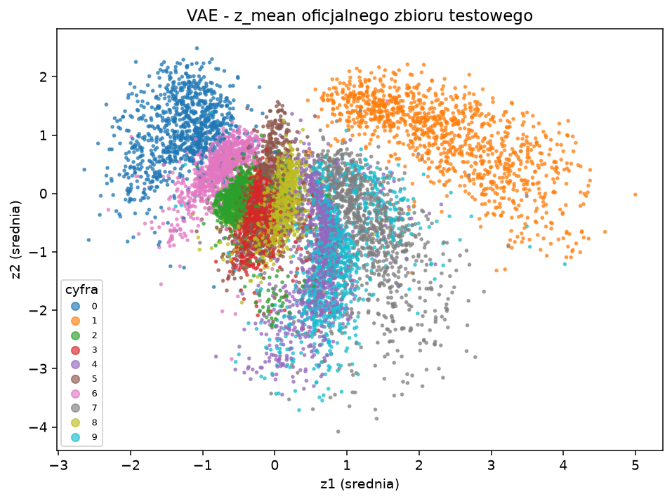 | 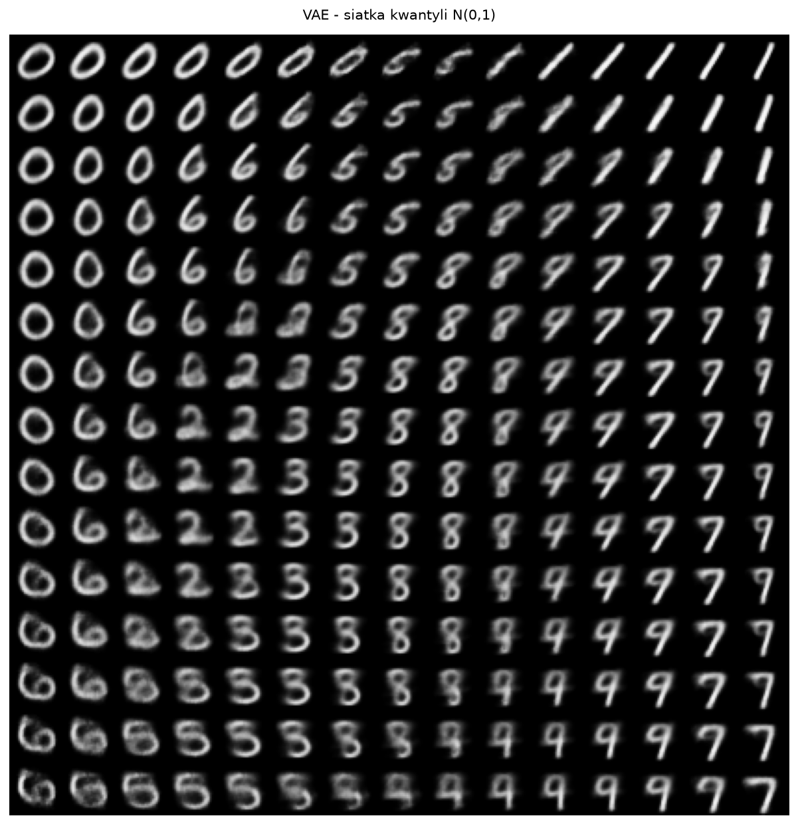
Rys. 1. Po lewej: z_mean; po prawej: generacja z siatki kwantyli N(0,1). Zera skupiają się głównie w lewym górnym obszarze, jedynki po prawej, a wiele pozostałych klas nakłada się w centrum. Płynne zmiany cyfr na siatce wskazują na uporządkowanie latentu, lecz rozmyte i niejednoznaczne obrazy pokazują ograniczenia reprezentacji 2D.

3. Wpływ wagi KL: hipoteza i weryfikacja
Hipoteza z zadania 2.4: zwiększenie β poprawia regularność latentu kosztem jakości rekonstrukcji. Porównano trzy niezależne modele z tym samym seedem i budżetem 10 epok; poniżej wyniki walidacyjne i rozrzut z_mean na teście.
β | BCE (val) | KL (val) | SD z1 (test) | SD z2 (test)
0,1 | 147,57 | 10,48 | 1,76 | 1,25
1,0 | 148,27 | 6,00 | 1,11 | 0,98
4,0 | 157,46 | 3,81 | 0,77 | 1,01
Tabela 1. BCE i KL raportowano osobno, ponieważ zmiana β zmienia definicję łącznej straty.
Weryfikacja: wynik jest zgodny z kierunkiem hipotezy - przy wzroście β KL maleje, a BCE rośnie. Nie jest to dowód idealnej normalności latentu ani wynik testu istotności: zastosowano jedno ziarno losowości. Tych modeli nie porównuje się bezpośrednio z głównym VAE bez uwzględnienia różnicy 10 i 30 epok.

4. DCGAN: przebieg uczenia i ewolucja próbek
Generator: 960 257 parametrów i szum 128D; dyskryminator: 138 561 parametrów. Użyto dwóch optymalizatorów Adam (lr = 0,0002, β₁ = 0,5), osobnych kroków G i D oraz label smoothing 0,9 dla obrazów rzeczywistych.
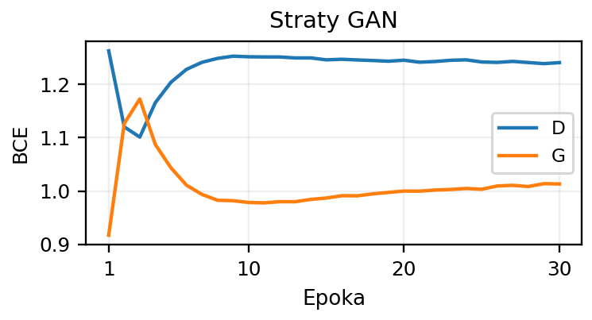 | 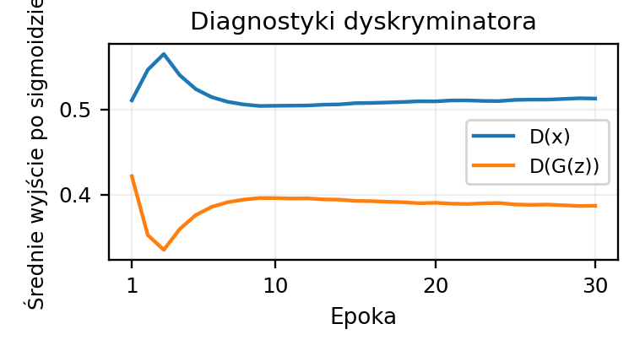
Rys. 2. Końcowo: d_loss = 1,241, g_loss = 1,013, D(x) = 0,513 i D(G(z)) = 0,387. Straty nie uciekają do wartości skrajnych; D(x) pozostaje poniżej orientacyjnych 0,6-0,7 z instrukcji. Same krzywe opisują grę G-D, a nie realizm obrazów.
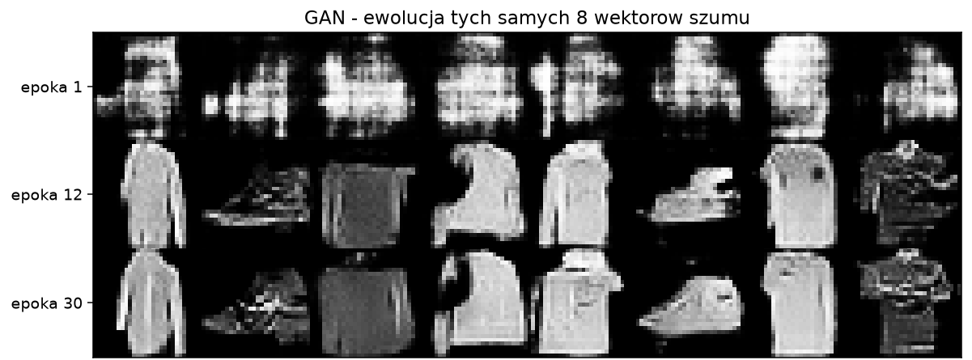
Rys. 3. Te same 8 wektorów szumu; wybrane epoki 1, 12 i 30. Kontury ubrań i obuwia stają się wyraźniejsze, ale część tekstur nadal jest nienaturalna. Pełna plansza obejmuje także epoki 6, 18 i 24.

5. Różnorodność, FID-lite i ograniczenia
Klasyfikator pomocniczy osiągnął 90,88% accuracy na prawdziwym teście. Dla 5000 próbek GAN-a znormalizowana entropia klas = 0,9900 (real: 0,9995), a średnia maksymalna pewność = 78,01% (real: 91,63%). Wszystkie 10 klas ma udział 6,90-13,88%. Obrazy i histogram nie wskazują na wyraźny collapse do kilku klas, ale nie wykluczają powtarzalności wewnątrz klas. Entropia nie mierzy odsetka poprawnych obrazów.
Porównanie (po 5000 obrazów) | FID-lite
real A - real B | 0,269
real - GAN po treningu | 15,376
real - generator niewytrenowany | 270,176
Tabela 2. Odległość Frécheta w 64-wymiarowych cechach tego samego klasyfikatora.
Spełniono oczekiwany porządek: real-real < real-GAN << real-generator niewytrenowany. FID-lite nie jest standardowym Inception FID i nie jest porównywalny z literaturą. Osiem par najbliższych sąsiadów nie rozstrzyga, czy model zapamiętuje trening. Wnioski dotyczą jednego przebiegu; brak powtórzeń ogranicza ich uogólnienie.
Propozycja dalszego eksperymentu (niewykonana): zmniejszyć lr dyskryminatora przy niezmienionym budżecie i porównać FID-lite oraz różnorodność dla co najmniej trzech seedów. Obecne wyniki nie potwierdzają jeszcze skuteczności tej zmiany.
Materiały: instrukcja Lab07; podsumowanie.json, historia_gan.csv, porownanie_beta.csv, roznorodnosc_klas.csv, fid_lite.csv i Lab07_z_wynikami.ipynb (FULL). AI wykorzystano przy przygotowaniu kodu, analizie wyników i redakcji; obliczenia wykonano lokalnie.

